Possessivartikel - Möbel
- Ergänze die fehlenden Possessivartikel im Nominativ!

Das ist … | 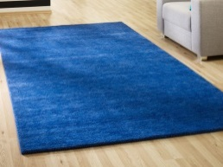 | 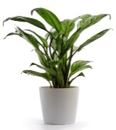 | 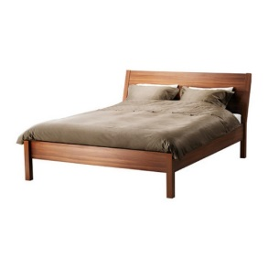 | 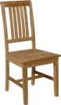
ich | mein
du
er | sein
sie
es | sein
wir
ihr | euer | eure | euer | eure
sie/Sie

2. Schreib die richtigen Possesivartikel.
1.  * Sind das deine Betten?  # Ja ,das sind meine Betten. | (ich) | 8.  * Ist das dein Schlafzimmer?  # Nein, _______________  _____________________ | (wir)
2.  * Ist das sein Papierkorb?  # Nein,das_______________  _______________________ | (du) | 9.  * Ist das deine Tür?  # Nein, ________________  ______________________ | 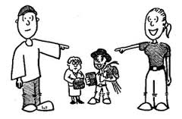(ihr)
3.  * Ist das dein Buch?  # Nein, das ist sein Buch | (er) | 10.  * Sind das deine Pflanzen?  # Nein, _______________  _____________________ |   (sie -Plural)
4.  * Ist das dein Poster?  # Nein, ________________  ______________________ | (sie) | 11.  * Ist das dein Schreibtisch?  # Nein, _________________  _______________________  vd |   (Sie, Herr Müller)
5.  * Ist das dein Teppich?  # Nein, ________________  ______________________ |   (Sie,  Frau Schulz) | 12.  * Ist das dein Schrank?  # Nein, ________________  ______________________ | (ich)
6.  * Ist das dein Teddybär?  # Nein, ________________  ______________________ | (es) -  [das Baby] | 13.  * Sind das ihre Stühle?  # Nein, ________________  _______________________ | (du)
7.  * Ist das dein Bild?  # Nein, _________________  _______________________ | (ihr) | 14.  * Ist das dein Bücherregal?  # Nein, _________________  _______________________ | (wir)

